8号楼中央空调1号主机压缩机技术、商务要求

一、技术要求
型号：RC-2-580B-H
启动方式：Y-△
转速：2950 RPM
排气：583 m³/h
额定电压：380 V 50 Hz
辅助电压：220V 50Hz
启动电流：1330A
最大运行电流：377A
最高工作压力：2.8 MPa
制冷剂：R22
冷冻油：HBR-B01 20L
气压试验：3.5MPa
压缩机质量：840Kg
原压缩机图片：
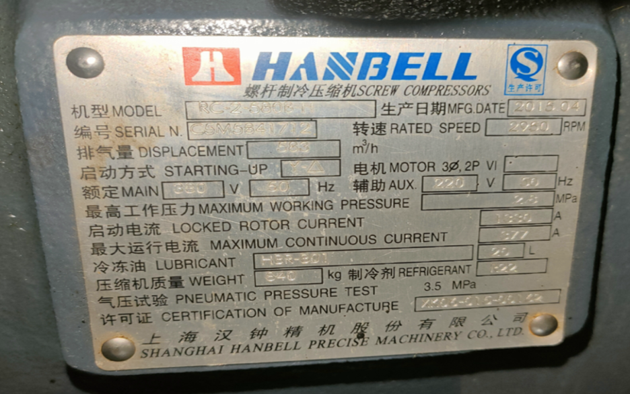
二、商务要求
（一）货物要求
1、质量与检验
1.1.成交供应商须提供全新的、原厂原装、完全符合国家有关质量标准的货物。
1.2.货物的到货验收包括：
（1）货物质量若有国家标准按照国家标准验收，若无国家标准按行业标准验收，为原制造商制造的全新产品，完整无污染，无侵权行为、表面无划损、无任何缺陷隐患，在中国境内可依常规安全合法使用。
（2）货物的技术指标是否符合成交供应商的报价文件(货物技术性能标准以技术条款响应表为准)要求数量、外观质量、随货同行备件备品、装箱单、说明书(中文)内容、货物制造商或代理经销商的供货证明(包括产品名称、数量、规格型号等)原件及复印件及货物包装完整无破损。
1.3.货物型号及技术参数不符合采购文件要求，造成质量出现问题，成交供应商应负责三包(收到采购人书面报告7天内包修、包换、包退)，全部费用由成交供应商负责。
（二）验收要求
1.成交人提供的货物及服务必须符合采购人的要求，不得以假乱真、以次充好，包括：(1)压缩机性能参数；(2)压缩机安装尺寸；(3）压缩机保修时间。（4）压缩机与主机控制模块安装调试完成，主机控制模块参数设置完成，整体运行正常，各项参数达到设计标准。
2、成交人提供的压缩机均应完全符合国家行业标准《GB２１４５４-２０２１》多联式空调 （ 热泵 ） 机组能效限定值及能效等级，供货时具有相应的合格证。
3、货物送达采购人指定的地点后，由双方工作人员按送货单进行初步的检货验收和签名确认。初检仅代表采购人收到成交人送达货物的数量，并不代表采购人已经认可成交人货物的质量。
4、本项目在验收中如发现货物不符合合同的约定，采购人有权拒绝接受货物，产品验收不合格的或事后发现以假乱真、以次充好的，采购人有权无条件退货，成交人应在15天内提供符合合同约定的产品，否则,视为成交人逾期交货，并按照合同条款进行处罚。
（三）服务期、交货期及付款方式
待双方协商决定

